Obvio Microbio



El Proyecto Obvio Microbio está conformado por una simulación de un entorno en el cual van a existir una cantidad de variables que lo modifican, y dentro de ella, se van a agregar bacterias donde se podrá observar cómo son afectadas por esas variables y por su entorno.

Petri

Tenemos un Petri que es el entorno en el que se va a simular

Puedes usar las bacterias:

1. E.coli
   1. Resiste a la falta de oxigeno
   2. 
2. Lactobacillus
   1. Resiste a la falta de oxigeno y a cierta acidez
   2. 
3. Clostridium perfringens
   1. Anaeróbica
   2. 
4. Staphylococcus aureus
   1. Anaeróbica facultiva
   2. 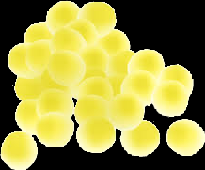
5. Mycobacterium tuberculosis
   1. Necesita oxígeno para vivir
   2. 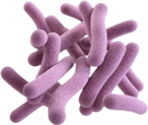

Puedes modificar las siguientes variables con ControlP5: (Mini Videos)

1. Acidez
2. Humedad
3. Nutrientes
4. Oxigeno

Se desarrollo en Processing con las librerías:



* Box2d
  + 
* Minim
* ControlP5

Cámara rápida de simulación